Брюки, которые отлично впишутся в деловой гардероб: зауженные, но не облегающие, линия талии находится на естественном месте. На передних и задних половинках заутюжены стрелки. Составят идеальный комплект с однобортным жакетом или укороченным жакетом без пуговиц .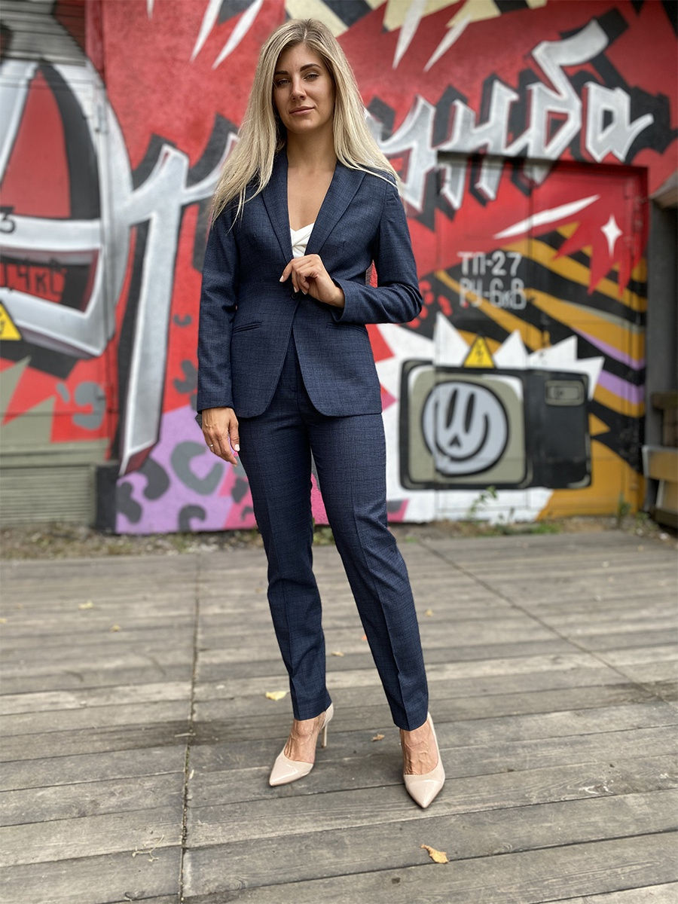

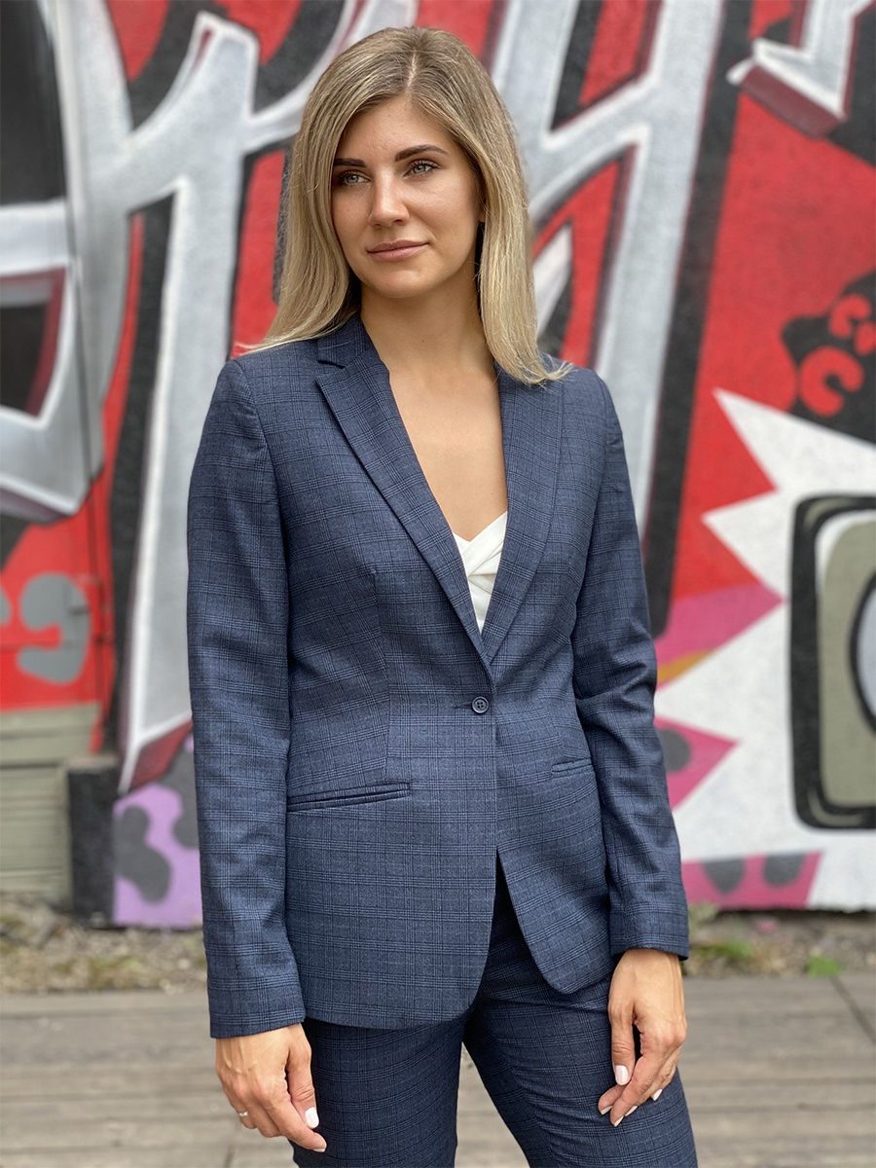

Жакет женский однобортный приталенного силуэта. Незаменимый элемент делового и повседневного гардероба. На подкладке, застегивается на одну пуговицу. На полочках выполнены боковые прорезные карманы. Низ жакета прямой, борт закругленный. Современный деловой дресс-код позволяет сочетать брюки и жакет разных цветов и даже фактур.